Git 快速入门

目录

第一章 Git 简介 1

第一节 Git 基础 2

第二节 git 安装、配置 3

一、Windows 安装Git 3

二、Ubuntu 安装 Git 8

第二章 Git 常用操作 1

第三章 Git 服务器搭建 1

参考资料 2

第一章 Git 简介

版本控制是一种记录一个或若干文件内容变化，以便将来查阅特定版本修订情况的系统。

Git是一个开源的分布式版本控制系统，可以有效、高速地处理从很小到非常大的项目版本管理。Linus Torvalds 为了帮助管理 Linux 内核开发而开发的一个开放源码的版本控制软件。

集中式版本管理系统

在**集中式**版本管理系统中（比如SVN），有一个单一的集中管理的服务器，保存所有文件的修订版本，而协同工作的人们都通过客户端连到这台服务器，取出最新的**文件**或者提交更新。这样，每个人都可以在一定程度上看到项目中的其他人正在做些什么。而管理员也可以轻松掌控每一个开发者的权限。通过中央服务器，可以快速的获取别人提交的最新代码和将自己的更新推送到服务器。每次提交自己修改到服务器前先拉去服务器上的最新代码，如果没有和其他人修改冲突的地方，则直接提交就行；如果很不幸，你的修改和别人冲突则需要先解决冲突再提交。集中式版本控制系统，给代码管理带来很多便利，尤其是提供了全局统一的代码视图。但是，这种方式管理代码有一个非常明显的缺点，那就是中央服务器的故障可能会导致整个历史更新记录丢失。

分布式版本管理系统

于是分布式版本控制系统（Distributed Version Control System，简称 DVCS）面世了。 在这类系统中，像Git等，客户端并不只提取最新版本的文件快照，而是把代码仓库完整地镜像下来。 这么一来，任何一处协同工作用的服务器发生故障，事后都可以用任何一个镜像出来的本地仓库恢复。因为每一次的克隆操作，实际上都是一次对代码仓库的**完整备份（clone到本地的仓库和服务器端完全一致）。**其实，git中服务端和客户端仓库地位是平等的，只是为了方便大家将修改推送到一个共同的服务器。所谓的客户端、服务端也只是为了叙述方便而加的。

## 第一节 Git 基础

直接记录快照，而非差异比较

大多数版本控制系统存储的数据由原始文件和一系列随时间逐步累积的差异补丁组成。而**Git**保存数据的方式为：对提交时的**全部文件**制作一个**快照**并保存这个快照的索引。为了高效，如果文件没有修改，Git 不再重新存储该文件，而是只保留一个链接指向之前存储的文件。 Git 对待数据更像是一个快照流。

近乎所有操作都是本地执行

因为克隆到本地的git仓库拥有完整的历史记录，所以大多是操作在本地可以完成。比如查看历史修改，在集中式版本控制系统中必须链接到版本服务器才可以查看，git中在本地就可以完成（仅限于最近一次git pull 之前提交到服务器的修改历史）。

Git 保证完整性

Git中所有数据在存储前都计算校验和（使用SHA-1算法），然后以校验和来引用。 这意味着不可能在 Git 不知情时更改任何文件内容或目录内容。若你在传送过程中丢失信息或损坏文件，Git就能发现。

Git 中文件的三种状态

**已提交：**表示数据已经安全的保存在本地数据库（即Git仓库.git文件夹）中。

**已修改：**表示自上次提交后（准确来说应该是暂存后，一般情况下暂存后立即提交）在工作目录中修改了文件，但还没保存到数据库中。

**已暂存**：表示对一个已修改文件的当前版本做了标记，使之包含在下次提交的快照中。

与之相对应的关于Git项目目录的三个概念：**Git 仓库、工作目录以及暂存区域**

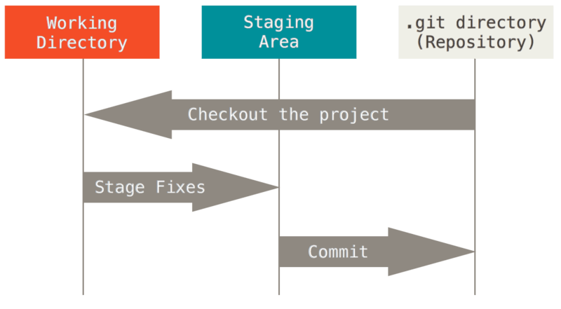

**Git仓库目录**：是 Git 用来保存项目的元数据和对象数据库的地方。这是Git 中最重要的部分，从其它计算机克隆仓库时，拷贝的就是这里的数据。

**工作目录**：是对项目的某个版本独立提取出来的内容。 这些从 Git 仓库的压缩数据库中提取出来的文件，放在磁盘上供你使用或修改。

**暂存区域**：是一个文件，保存了下次将提交的文件列表信息，一般在 Git 仓库目录中。 有时候也被称作‘**索引**’，不过一般说法还是叫暂存区域。

基本的 Git 工作流程如下：

1. 在工作目录中修改文件。

2. 暂存文件，将文件的快照放入暂存区域。

3. 提交更新，找到暂存区域的文件，将快照永久性存储到 Git 仓库目录。

4. 将本地修改推送至远端。

如果 Git 目录中保存着的特定版本文件，就属于已提交状态。 如果作了修改并已放入暂存区域，就属于已暂存状态。 如果自上次取出后，作了修改但还没有放到暂存区域，就是已修改状态。

## 第二节 git 安装、配置

### 一、Windows 安装Git

1. 下载安装包

到[Git官网](https://git-scm.com/download/win)下载Git for windows；

如果需要使用GitHub ，则需要下载[Git Large File Storage](https://git-lfs.github.com/)；

如果需要使用图形界面，则需要下载[TortoiseGit](https://tortoisegit.org/).

1. 安装步骤

Git 安装基本步骤如下图所示，TortoiseGit和Git Large File Storage默认安装即可。TortoiseGit 提供Git的图形界面操作，喜欢的话可以装。Git Large File Storage 用于向GitHub上传大于100M的文件。

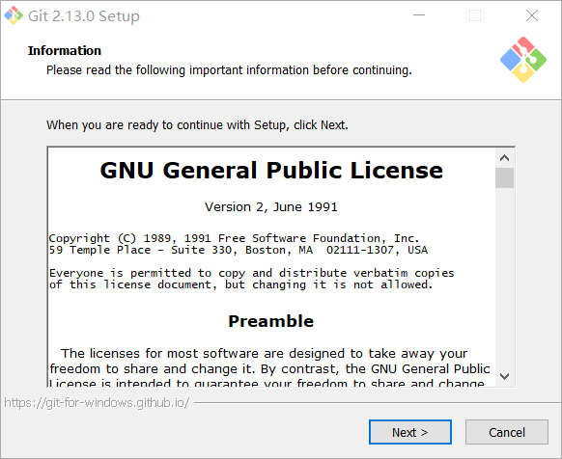

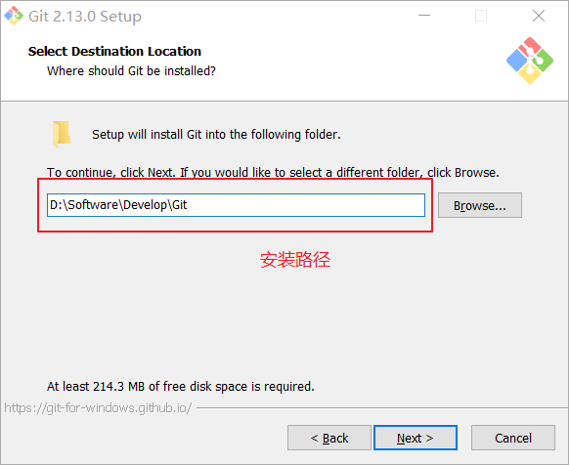

这里可以Bash GUI选项去掉，很简单的界面没啥用，如果要用图形界面可以安装TortoiseGit.

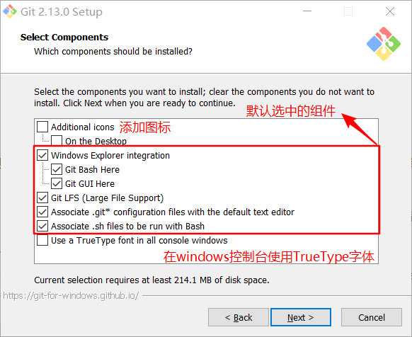

在这里选择notepad++作为默认的文本编辑器，提交代码时如果没有-m选项，则会用这里选的文本编辑器打开一个文件来写入我们对本次提交的说明信息。

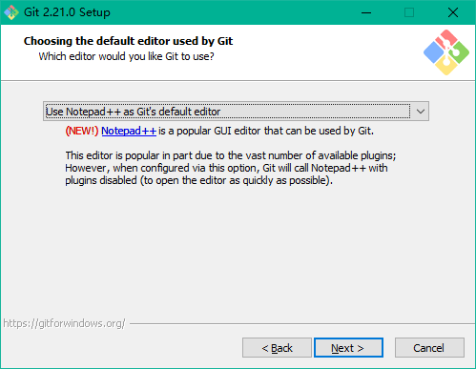

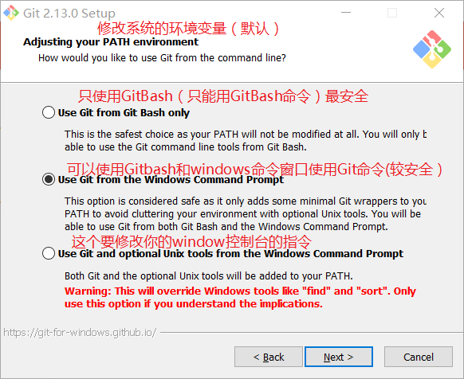

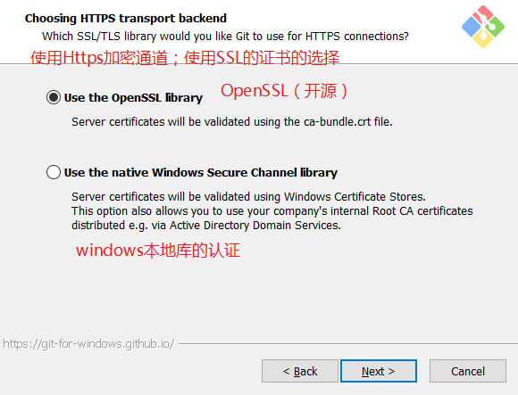

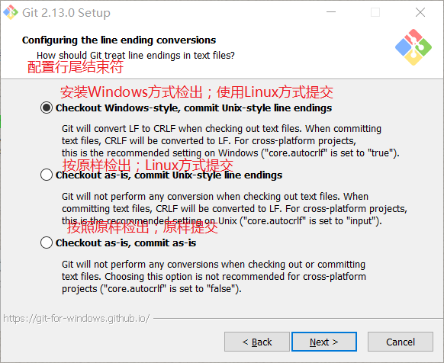

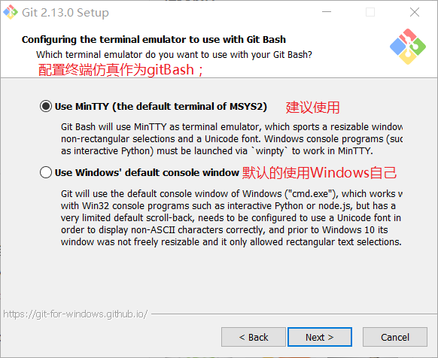

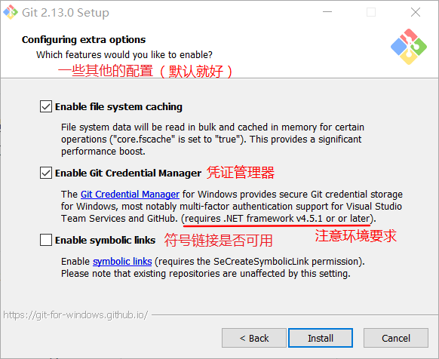

然后，等待安装完成。

安装完成后，运行Git Bash 右键-》选项，如下配置可解决中文乱码问题。

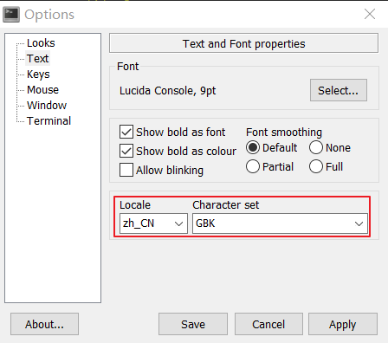

1. 安装完成后的基本配置

#配置用户名，GitHub注册时的用户名

$ git config --global user.name "Your Name"

#设置邮箱，使用github注册时的邮箱

$ git config --global user.email "email@example.com"

#git关联notepad++

git config --global core.editor "&apos;C:\Program Files\Notepad++\notepad++.exe&apos; -multiInst -notabbar -nosession -noPlugin"

#生成公钥和私钥，id_rsa.pub公钥，id_rsa为私钥，这两个文件在~/.ssh目录下

$ ssh-keygen -t rsa -C [1234*@qq.com](mailto:1234*@qq.com)

将上一步中生成的公钥复制到GitHub https://github.com/settings/keys

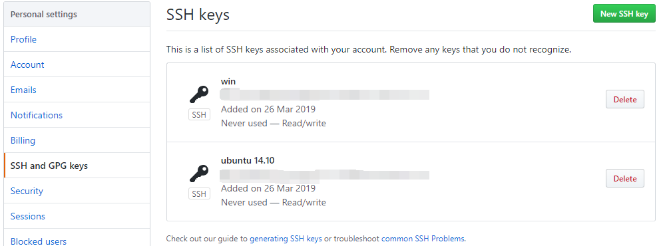

#测试配置，出现如下界面则配置成功。

$ ssh -T git@github.com

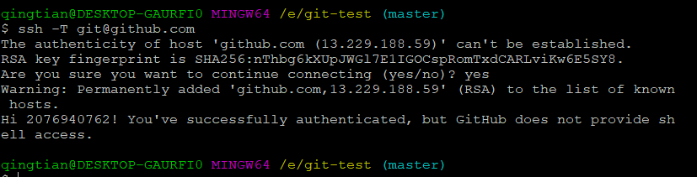

### 二、Ubuntu 安装 Git

$ sudo apt-get install git

配置和Windows基本相同。

设置默认编辑器：

git config --global core.editor notepadqq

git config --global core.editor notepad-plus-plus

Ubuntu下的安装方法:

sudo add-apt-repository ppa:notepadqq-team/notepadqq

sudo apt-get update

sudo apt-get install notepadqq

Ubuntu下的卸载方法:

sudo apt-get remove notepadqq

sudo add-apt-repository --remove ppa:notepadqq-team/notepadqq

#Notepad++安装

sudo snap install notepad-plus-plus

第二章 Git 常用操作

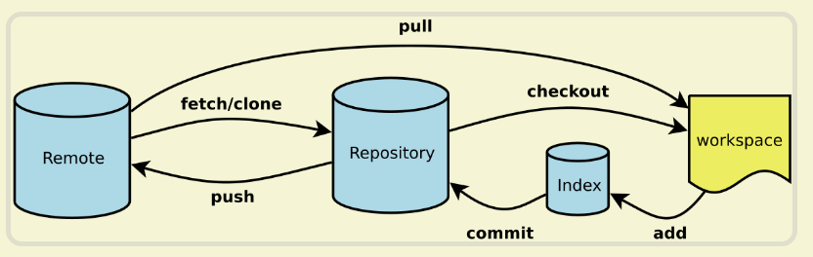

**Workspace：工作区 Index / Stage：暂存区 Repository：仓库区（或本地仓库） Remote：远程仓库**

一、Git配置

Git的设置文件为.gitconfig，它可以在用户主目录下（全局配置），也可以在项目目录下（项目配置）。

# 显示当前的Git配置

$ git config –list

git config -l #列举所有配置

# 编辑Git配置文件

$ git config -e [--global]

# 设置提交代码时的用户信息

$ git config [--global] user.name "[name]"

$ git config [--global] user.email "[email address]"

--system #系统级别

--global #用户全局

--local #单独一个项目

下层的配置会覆盖上层的配置

git config --global user.name "xxxx" #用户名

git config --global user.email "xxxx@xxx.com" #邮箱

git config --global core.editor vim #编辑器

git config --global alias.st status #按这种方法，配置别名

二、新建代码库

# 在当前目录新建一个Git代码库，执行完成后，会在当前文件夹下.git目录初始化一个空的仓库。如果该目录原来有文件，这些文件不会被删除，这些文件处于未跟踪状态。

$ git init

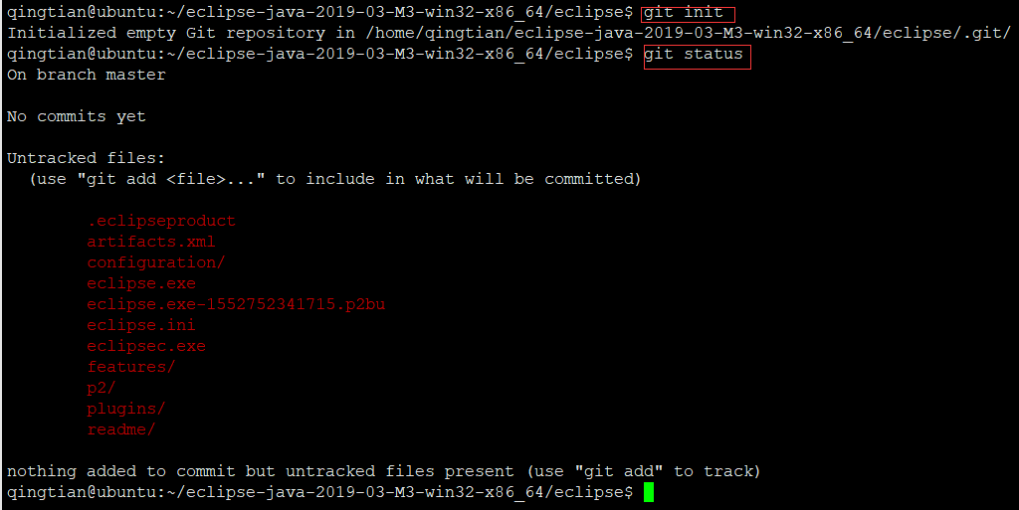

# 新建一个目录，将其初始化为Git代码库

$ git init [project-name]

# 下载一个项目和它的整个代码历史

$ git clone [url]

#克隆并重命名

$ git clone <url> <新仓库名>

三、增加/删除文件

# 添加指定文件到暂存区

$ git add [file1] [file2] ...

# 添加指定目录到暂存区，包括子目录

$ git add [dir]

# 添加当前目录的所有文件到暂存区

$ git add .

# 添加每个变化前，都会要求确认

# 对于同一个文件的多处变化，可以实现分次提交

$ git add -p

#从已跟踪文件清单中删除，并删除工作目录中的磁盘文件。如果删除之前修改过并且已经放到暂存区域的话，则必须要用强制删除选项 -f（译注：即 force 的首字母）。

$ git rm [file1] [file2] ...

# 停止追踪指定文件，但该文件会保留在工作区

$ git rm --cached [file]

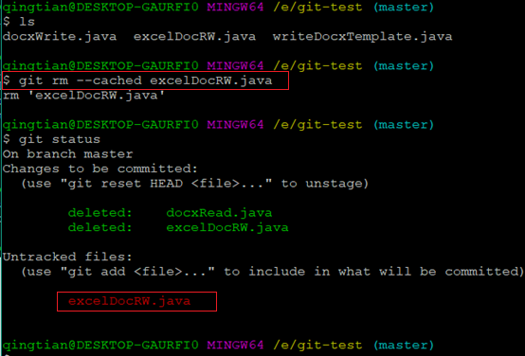

#重命名文件，并且将这个改名放入暂存区

$ git mv [file-original] [file-renamed]

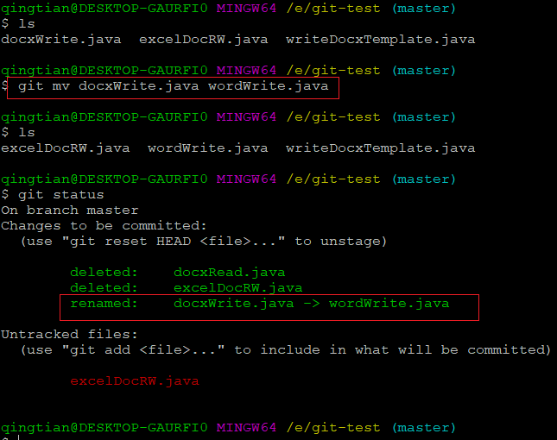

四、代码提交

# 提交暂存区到仓库区，如果没有-m选项则会用第一章中设置的默认文本编辑器打开一个文本，在其中编辑本次提交的描述信息，关闭文本编辑器后自动完成提交。

$ git commit -m [message]

# 提交暂存区的指定文件到仓库区

$ git commit [file1] [file2] ... -m [message]

# 提交工作区自上次commit之后的变化，直接到仓库区，跳过暂存区

$ git commit -a

# 提交时显示所有diff信息

$ git commit -v

# 使用一次新的commit，替代上一次提交

# 如果代码没有任何新变化，则用来改写上一次commit的提交信息

$ git commit --amend -m [message]

# 重做上一次commit，并包括指定文件的新变化

$ git commit --**amend** [file1] [file2] ...

五、分支

# 列出所有本地分支，*表示当前分支

$ git branch

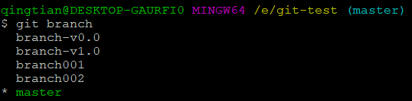

# 列出所有远程分支

$ git branch -r

# 列出所有本地分支和远程分支

$ git branch -a

# 新建一个分支，但依然停留在当前分支

$ git branch [branch-name]

# 新建一个分支，并切换到该分支

$ git checkout -b [branch]

# 新建一个分支，指向指定commit

$ git branch [branch] [commit]

# 新建一个分支，与指定的远程分支建立追踪关系

$ git branch --track [branch] [remote-branch]

# 切换到指定分支，并更新工作区

$ git checkout [branch-name]

# 切换到上一个分支

$ git checkout -

# 建立追踪关系，在现有分支与指定的远程分支之间

$ git branch --set-upstream [branch] [remote-branch]

# 合并指定分支到当前分支

$ git merge [branch]

# 选择一个commit，合并进当前分支

$ git cherry-pick [commit]

# 删除分支

$ git branch -d [branch-name]

# 删除远程分支

$ git push origin --delete [branch-name]

$ git branch -dr [remote/branch]

六、标签

# 列出所有tag

$ git tag

# 新建一个tag在当前commit

$ git tag [tag]

# 新建一个tag在指定commit

$ git tag [tag] [commit]

# 删除本地tag

$ git tag -d [tag]

# 删除远程tag

$ git push origin :refs/tags/[tagName]

# 查看tag信息

$ git show [tag]

# 提交指定tag

$ git push [remote] [tag]

# 提交所有tag

$ git push [remote] --tags

# 新建一个分支，指向某个tag

$ git checkout -b [branch] [tag]

七、查看信息

# 显示有变更的文件

$ git status

# 显示当前分支的版本历史

$ git log

# 显示commit历史，以及每次commit发生变更的文件

$ git log --stat

# 搜索提交历史，根据关键词

$ git log -S [keyword]

# 显示某个commit之后的所有变动，每个commit占据一行

$ git log [tag] HEAD --pretty=format:%s

# 显示某个commit之后的所有变动，其"提交说明"必须符合搜索条件

$ git log [tag] HEAD --grep feature

# 显示某个文件的版本历史，包括文件改名

$ git log --follow [file]

$ git whatchanged [file]

# 显示指定文件相关的每一次diff

$ git log -p [file]

# 显示过去5次提交

$ git log -5 --pretty --oneline

# 显示所有提交过的用户，按提交次数排序

$ git shortlog -sn

# 显示指定文件是什么人在什么时间修改过

$ git blame [file]

# 显示暂存区和工作区的差异

$ git diff

# 显示暂存区和上一个commit的差异

$ git diff --cached [file]

# 显示工作区与当前分支最新commit之间的差异

$ git diff HEAD

# 显示两次提交之间的差异

$ git diff [first-branch]...[second-branch]

# 显示今天你写了多少行代码

$ git diff --shortstat "@{0 day ago}"

# 显示某次提交的元数据和内容变化

$ git show [commit]

# 显示某次提交发生变化的文件

$ git show --name-only [commit]

# 显示某次提交时，某个文件的内容

$ git show [commit]:[filename]

# 显示当前分支的最近几次提交

$ git reflog

八、远程同步

# 下载远程仓库的所有变动

$ git fetch [remote]

# 显示所有远程仓库

$ git remote -v

# 显示某个远程仓库的信息

$ git remote show [remote]

# 增加一个新的远程仓库，并命名

$ git remote add [shortname] [url]

# 取回远程仓库的变化，并与本地分支合并

$ git pull [remote] [branch]

# 上传本地指定分支到远程仓库

$ git push [remote] [branch]

# 强行推送当前分支到远程仓库，即使有冲突

$ git push [remote] --force

# 推送所有分支到远程仓库

$ git push [remote] --all

九、撤销

# 恢复暂存区的指定文件到工作区

$ git checkout [file]

# 恢复某个commit的指定文件到暂存区和工作区

$ git checkout [commit] [file]

# 恢复暂存区的所有文件到工作区

$ git checkout .

# 重置暂存区的指定文件，与上一次commit保持一致，但工作区不变

$ git reset [file]

# 重置暂存区与工作区，与上一次commit保持一致

$ git reset --hard

# 重置当前分支的指针为指定commit，同时重置暂存区，但工作区不变

$ git reset [commit]

# 重置当前分支的HEAD为指定commit，同时重置暂存区和工作区，与指定commit一致

$ git reset --hard [commit]

# 重置当前HEAD为指定commit，但保持暂存区和工作区不变

$ git reset --keep [commit]

# 新建一个commit，用来撤销指定commit

# 后者的所有变化都将被前者抵消，并且应用到当前分支

$ git revert [commit]

# 暂时将未提交的变化移除，稍后再移入

$ git stash

$ git stash pop

十、其他

# 生成一个可供发布的压缩包

$ git archive

#git push origin master

推送到远程库

#git remote -v

显示远程仓库的URL

第三章 Git 服务器搭建

参考资料

[Pro git 2](https://progit.bootcss.com/#_pro_git)

<http://www.cnblogs.com/schaepher/p/5561193.html>